1. 首页动态部分，在页面加载成功就显示

传出：{“status”:0,

”github”:{

“gitnum:2”,”githubcon”:[{“giturl”:url,”gitname”:”实验室官方网站”},{“giturl”:url,”gitname”:”实验室官方网站”}]

},

”skill”:{

“skillnum:2”,”skillcon”:[“《正则》 张镇 FF203 2018/2/1”,”《正则》 张镇 FF203 2018/2/1”]

},

“project”:{

“pronum:2”,”projectcon”:[{“prourl”:url,”proname”:”智能四旋翼无人机”},{“prourl”:url,”proname”:”爪爪智能宠物挂件”}]

}

}

呈现：

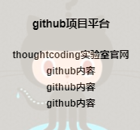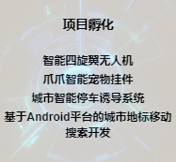、

1. 首页问题+建议

传入 {“content”:”实验室什么时候纳新？”,”email”:”1578517699@qq.com”}

传出 (1)成功：{"status":0}

(2)失败：{"status":1}

1. 动态页面，在页面加载成功就显示

传出{“status”:0,

“activenumber”:2,”activecon”:

[{“activedate”:”2017年7月24日”,”activehead”:”AI培训计划”,”activebody”:”毫无疑问，人工智能技术已经成为全球科技巨头的宠儿，面临转型挑战的联想同样将目光转向AI。 在联想2017全球创新科技大会(Tech World)上，联想集团董事长兼CEO杨元庆表示， “人工智能让这个问号不再存在，新世界会成为现实。”},

{“activedate”:”2015年4月”,”activehead”:”实验室成立了”,”activebody”:”ThoughtCoding实验室由若干智能硬件爱好者于2015年4月共同创办。 短短数月，在老师的指导下，嵌入式、大数据、安卓、web组共同协作，参加了互联网+、大挑、3S杯等大赛，并获得出色的成绩。 同时有项目已经进驻西邮创业孵化基地。”}

]

}

呈现：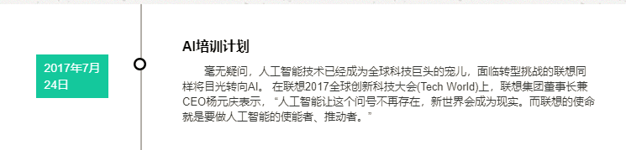

1. 项目页面，在页面加载成功就显示

传出：{“status”:0,”worknum”:2,”work”:

[{“workhead”:”远程监护系统”,”workbody”:”基于hadoop云平台的多生理参数远程实时监护系统由多生理信号采集与处理、本地数据显示与融合、跌倒检测报警与GPS定位”},

{“workhead”:”智能四旋翼无人机”,”workbody”:”系统以MK60作为四旋翼自主飞行器控制的核心，由电源、电机驱动、显示、姿态控制、摄像头、高度控制、循迹、存储等模块构成。”}

]}

呈现：

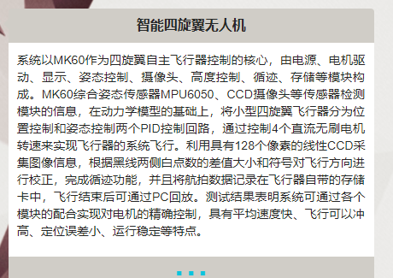

1. 加入我们页面 问题和建议

传入：{“name”:”鱼宁”,”email”:{1578517699@qq.com},”text”:”什么时候纳新？”}

传出：(1)成功：{"status":0}

(2)失败：{"status":1}